Maquette serrure codée
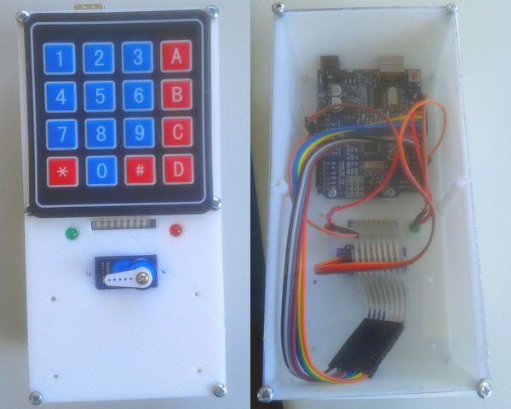
Ouverture de porte à code. Une extension utilisant le “Kit pan tilt avec servomoteur” de Technologie Service permet de simuler l'orientation d'une antenne satellite en rentrant les positions site et azimut au clavier.

Matériels
- Carte Arduino Uno
- Clavier matriciel 16 touches (Central média ou autres)
- Led rouge et Led verte Ø5 mm
- Servomoteur DGservo 9g
- Câbles
- Platine support + boite entière ou cotés seuls en fichier STL et Solidworks 2006

Logiciel
Programme réalisé avec mBloc et les extensions : Arduino et Keypad (extension perso)
Pins utilisées :
- 4 à 11 - Clavier matriciel
- 12 - Led verte
- 13 - Led rouge
- 03 - Servomoteur d'ouverture porte

Activités
Prérequis : Chaîne d'information et d'énergie - Notions de programmation et algorithme

Acti 1
- En observant la composition du système, dresser la liste des fonctions techniques à mettre en œuvre et des composants qui y participent sous la forme d'une chaîne d'information.
- En observant le fonctionnement d'une maquette déjà programmée en déduire l'algorithme de la partie initialisation et du programme principal. Un sous programme “Lire_code” sera chargé de la lecture de celui-ci et placera la valeur saisie dans la variable “Phrase1” (Elle est composée d'une chaine de caractère qui s'écrit entre guillemet pour la comparaison (“9876” = code d'ouverture de la porte)).

Acti 2
A chaque lecture, le clavier retourne le caractère de la touche appuyée à ce moment là ou le caractère NULL si aucune n'est appuyée (17 possibilités au total). Les variables TOUCHEx permettent de stocker une valeur de type caractère qui s'écrit entre apostrophe pour les comparaisons ('#'). La fonction ToucheValide permet de tester que ce soit autre chose que le code NULL qui soit retourné.
Le code est donc formé de la suite des caractères saisie, par exemple, la variable Phrase1 vaudra successivement “”, “1”, “12”, “123”, “1234”. Il existe une commande pour ajouter 1 caractère à PHRASE1 et une autre pour supprimer le dernier si on appuie sur la touche '*' (correction).
La saisie est terminée si l'on appuie sur la touche '#'.
- Proposer un algorithme pour le sous-Programme “Lire_Code” (partie initialisation et partie principale)
- Coder le programme à l'aide des blocs du logiciel Mblock et le transférer sur la carte. Le tester afin de trouver les éventuelles erreurs.

Prolongement 1
Prérequis : CFAO (Conception et Fabrication Assistées par Ordinateur)
Sur la maquette “Serrure codée”, proposer un mécanisme à fixer sur l'emplacement prévu sous le servomoteur qui permette de verrouiller une porte. Définir les dimensions des pièces et les modéliser à l'aide de solidWorks avant de les imprimer en 3D et de les fixer sur le support.

Prolongement 2
Passer sur la maquette pince 2 axes pour réutiliser une partie du programme dans une activité différente.

